§ 11. Пристрої виведення інформації
У цьому параграфі ви вивчите:
- принцип роботи та характеристики моніторів;
- типи відеоадаптерів;
- класифікацію та основні типи принтерів.
Монітори
Основним пристроєм виведення інформації в ПК є монітор. Він служить для відображення на екрані графічної та символьної інформації. У більшості ПК застосовуються монітори на електронно-променевих трубках (ЕПТ), що нагадують кінескопи звичайних телевізорів. Останнім часом дедалі частіше застосовуються переносні та настільні монітори з екранами на рідких кристалах. Вони менші за розмірами і споживають менше енергії, ніж монітори на ЕПТ.
Розглянемо принцип роботи ЕПТ. Електронно-променева трубка має прозорий екран, на внутрішню поверхню якого нанесено люмінофорне покриття. Люмінофор може світитися, коли на нього потрапляє пучок вільних електронів. Електронна гармата випромінює потік електронів, який проходить через відхиляючі електроди. Ці електроди можуть змінювати напрямок електронів та інтенсивність їх потоку. Внаслідок потрапляння електронів на екран певні точки люмінофора підсвічуються з необхідною інтенсивністю. Так формується зображення на екрані.
Електронний промінь у ЕПТ послідовно висвітлює на екрані рядок за рядком. Цей процес проходження електронного променя називається рядковою розгорткою, а набір рядків, що скануються електронним променем, — растром. Чим ближче розташовані рядки растру, тим чіткішим та якіснішим є отримане зображення. Однак рядки не можуть бути розміщені ближче, ніж відстань між сусідніми точками люмінофора. Для характеристики якості зображення на екрані вводять роздільну здатність.
Роздільна здатність монітора — це число точок зображення, які відтворюються по горизонталі та вертикалі.
Наприклад, значення роздільної здатності 640х480 відповідає 640 рядкам растру, кожна з яких складається з 480 крапок. Можливі й інші стандартні значення роздільної здатності, наприклад 800х600, 1024х768.
Розмір екрана характеризується довжиною його діагоналі, яка звичайно виражається в дюймах. Існує кілька стандартних розмірів екрана монітора в дюймах: 9', 14', 15', 17', 19', 20', 21',... Монітори з невеликим екраном (до 15' включно) використовуються для навчання, а також у домашніх та деяких офісних комп'ютерах. Для роботи з графічними видавничими системами потрібен розмір екрана не менше 17', а бажано 21'.
Оскільки люмінофор щільно заповнює всю поверхню екрана, відстань між точками люмінофору приблизно дорівнює розміру точки. Розмір точки люмінофора у сучасних моніторах змінюється від 0,21 до 0,28 мкм. Чим менший розмір точки, тим якісніше зображення на екрані.
Монітори бувають чорно-білі (монохромні) та кольорові. На кольоровому моніторі є вже не одна, а три електронні гармати, кожна з яких керує своєю системою електродів. На поверхню електродів нанесено люмінофор з трьох базових кольорів (червоного, зеленого та синього), з яких формується кольорове зображення. Кожна з гармат "стріляє" лише по точках люмінофора свого кольору. Світло від трьох сусідніх точок різного кольору веде до зорового зміщування трьох базових кольорів.
Відеоадаптери
Зображення на екрані монітора визначається відеосигналом, який надходить на монітор від спеціального пристрою — відеоадаптера. Відеоадаптер — це зазвичай окрема плата, яка вставляється до відповідного слоту на материнській платі. Команди з формування зображення надходять від мікропроцесора до відеоадаптера, де згідно з ними конструюється зображення. Це зображення заноситься до внутрішньої пам'яті відеоадаптера, що називається відеопам'яттю. На основі вмісту відеопам'яті формується вихідний сигнал відеоадаптера (відеосигнал), який подається до монітора.
Навіщо потрібна відеопам'ять? Річ у тому, що зображення на екрані має періодично поновлюватися (понад 70 разів за секунду), та було б нерозумно при кожному поновленні формувати новий відеосигнад на основі команд МП. Тому для схеми ПК уведено відеопам'ять, яка зберігає дані про попереднє зображення. Це особливо корисно, якщо картинки на екрані нерухомі або змінюються повільно. Ємність відеопам'яті у сучасних ПК сягає 64 Мбайт і більше. Відеопам'ять є оперативною пам'яттю та входить до загального ресурсу пам'яті ПК, хоча фізично вона розміщена на платі відеоадаптера.
Розглянемо існуючі моделі відеоадаптерів. Першим відеоадаптером у першому ПК (ІВМ РС) був пристрій під назвою МDА (Моnоchrоmе Display Adapter — монохромний дисплейний адаптер). Цей адаптер надавав однокольорове негативе зображення й міг відображати лише алфавітно-цифрову інформацію. Можливості виведення графіки чи отримання кольору взагалі не були передбачені.
Усього лише через кілька місяців після випуску перших комп'ютерів РС фірма ІВМ розробила відеоадаптер, який підтримував не тільки графічні зображення, а кольори. Ці новації відобразилися у його назві: Соlоr Graphics Аdapter (кольоровий і графічний адаптер), чи скорочено СGА. Тоді ж з'явилися перші ігри для ІВМ РС і дуже скоро виявилося, що графічні та колірні якості СGА не досить досконалі. Основним недоліком СGА була низька роздільна здатність.
Наступна нова розробка фірми ІВМ (1984 р.) — поліпшений графічний адаптер (Еnhansed Graphics Adapter, чи скорочено ЕGА). Цей адаптер був спроможний водночас відтворювати 16 кольорів з палітри у 64 кольори. Подальше вдосконалення ЕGА привело до появи нової моделі: VGА (Video Graphics Array). Цей відеоадаптер добре суміщався з попередніми моделями і дозволяв досягти одночасного відтворення 256 кольорів з 4096 можливих та роздільної здатної 640х480.
Коли стало зрозумілим, що стандарт VGА себе вичерпав, більшість незалежних фірм-розробників почали його покращувати. В результаті з'явилися відеоадаптери SVGA (що означає Super VGА). Нові SVGA-адаптери дозволяли досягти роздільної здатності 1024х768. У відеоадаптерах SVGA можливим є відтворення до 16,7 мільйона кольорів.
Принтери
Найпопулярнішими пристроями для виведення інформації на папері є принтери. Вони дають можливість виводити під час друку як символьну (текст, числа), так і графічну (малюнки, діаграми, графіки) інформацію. Всі знаки, що друкуються принтером, подано як набір окремих точок. Спосіб нанесення цих точок на папір залежить від конструкції принтера. Можливі різні класифікації принтерів:
* за послідовністю друку (посимвольні, порядкові, поаркушеві);
* за кількістю відтворюваних кольорів (чорно-білі, кольорові);
* за способом дії (ударні, без ударні);
* за способом отримання зображення на папері (матричні, струменеві, лазерні,
світлодіодні, термічні тощо).
Говорячи про ту чи іншу модель принтера, найчастіше називають останню ознаку — спосіб отримання зображення. Розглянемо принтери з цієї точки зору.
Матричні принтери — це принтери, які першими почали застосовуватися у ІВМ РС-сумісних комп'ютерах. Це ударні друкувальні пристрої, у яких є друкуюча головка з висувними голочками. Між головкою та папером розташована фарбуюча стрічка. Коли принтер працює, у головці висуваються потрібні голки. Вони ударяють по паперу через фарбуючу стрічку, і на ньому лишається слід або відбиток. Чим більше голок у друкувальній головці, тим вища якість зображення. Головка принтера може бути оснащена 9, 18 або 24 голками. Майже десять років тому матричні принтери були найпопулярнішими для ІВМ РС. Ці принтери найдешевші, однак вони мають невелику швидкість роботи, низьку якість відбитка й дуже шумлять у процесі друку.
Струменеві принтери — це найпоширеніші нині тип принтерів. Вони серйозно відсунули матричні принтери, бо дозволянні досягти прийнятної якості відбитка при невисокій вартості пристрою. Струменеві принтери — безударні пристрої, тому вони працюють безшумно. Зображення формується в них за допомогою друкувальної головки, що містить дуже багато капілярів-сопел (від 50 до 200), крізь які до паперу подається чорнило. Так само, як у матричному принтері, друкувальна головка рухається по горизонталі, а аркуш паперу переміщається вертикально. Можна сказати, що роль «голок» у струменевому принтері виконують сопла. Однак якість отримуваного відбитка в струменевому принтері значно вища, ніж у матричному. Це пов'язано з тим, що діаметр кожного сопла суттєво менший від діаметра голки (сопло тонше від людської волосини), а кількість сопел більша за кількість голок. Щоправда, отримавши готовий відбиток на струменевому принтері, необхідно пам'ятати, що він може постраждати від контакту з водою.
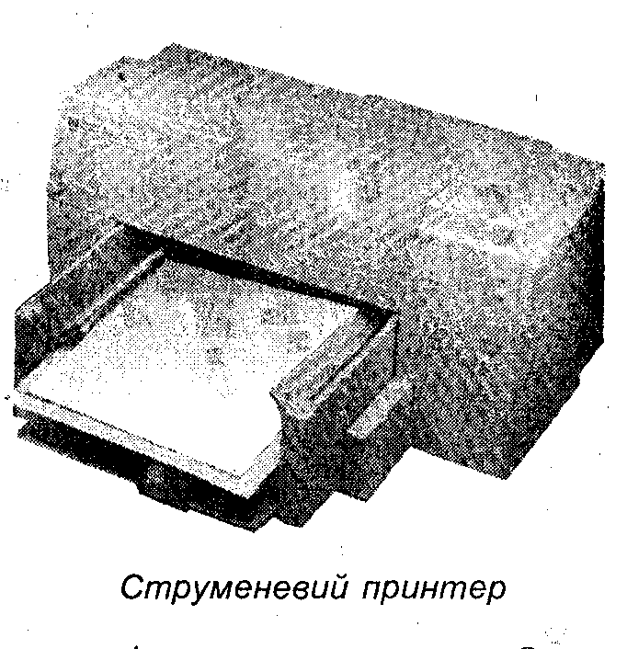
Лазерні принтери дозволяють отримати найкращу якість відбитка, чорно-білого чи кольорового, тому вони широко застосовуються у видавничій справі. Принцип створення зображення такий: промінь лазера, керований комп'ютером, електризує поверхню барабана, що є у лазерному принтері. До заряджених ділянок барабана прилипають частинки сухого фарбувального порошку — тонера. Коли через принтер пропускається аркуш паперу, частинки тонера переносяться на нього з барабана. Результатом є якісний відбиток. Лазерні принтери мають високу швидкість друку (десять і більше сторінок за хвилину) та не потребують використання спеціального паперу. Завдяки швидкісним якостям лазерні принтери широко застосовуються як мережні принтери. Однією з основних характеристик лазерних принтерів є роздільна здатність — кількість друкованих точок на одиницю довжини. Для лазерних принтерів звичайною роздільною здатністю є 600 dpi, але деякі моделі можуть досягти й більших значень.

